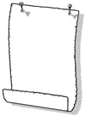
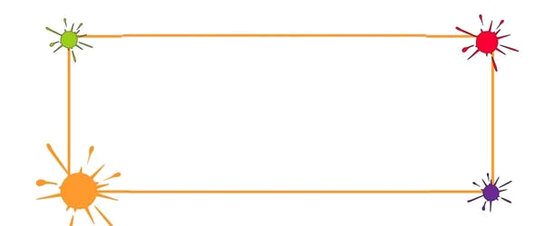
体育教研组信息交流
2014年
4月


- 一中健美操 校园活力秀
- 校春季运动会
- 高三体能测试
速 览


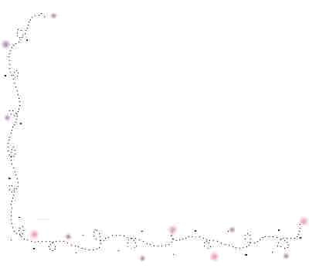
一中健美操 校园活力秀——2014年高一年级健美操比赛
我校高一年级健美操比赛于4月9日下午5点隆重举行，胡文生副校长、季主任、房主任、徐主任及高一年级师生全部到场观看了比赛。
比赛现场观众热情高涨，各班健美操队在比赛比出了水平，展示了各自的风采。本次活动过程历时3个多月。在这过程中，大课间与课外活动总能看到各班健美操队员自主锻炼的身影，高一年级有超过150名学生参与本次活动，那片空旷停车场已然变成了一中校园美丽的一角。
体育组课题引领着工作顺利有效的开展。在“健美操课程、群体、训练一体化的实践”课题不断的探索与实践中，更有效的把学生在校体育活动时间充分利用了起来。学生通过体育课的学练，利用大课间和课外活动进行巩固与拓展，并不断保持再学习再锻炼，锻炼情绪持续高涨。

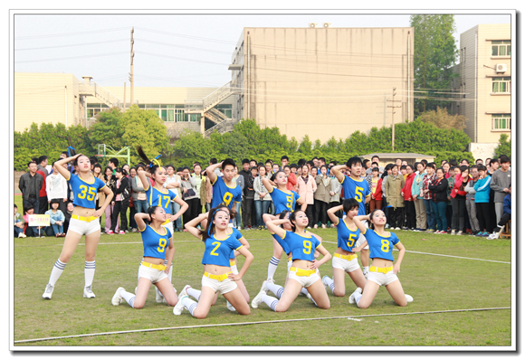
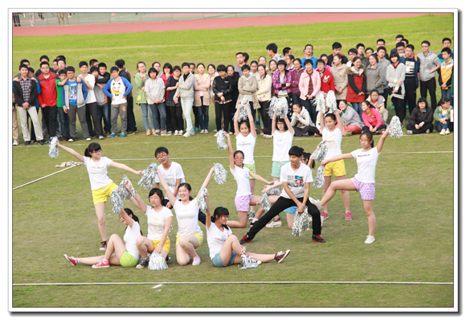
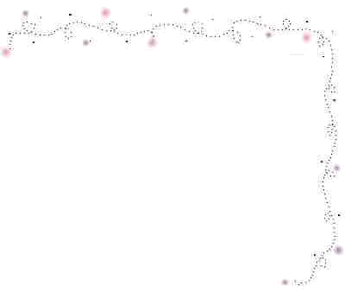
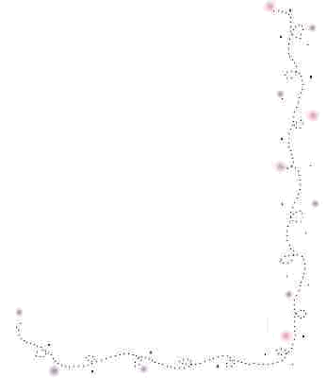
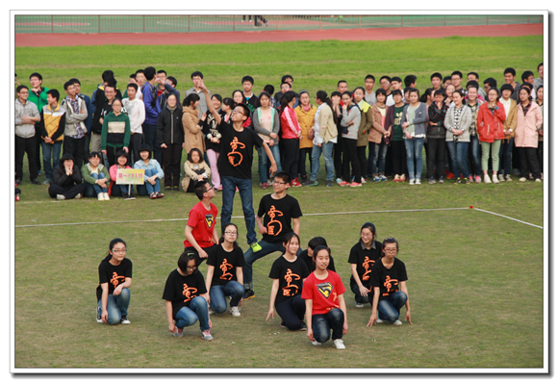

2014年校春季运动会顺利落下帷幕
4月18日，校春季运动会如期举行。全校师生全身投注的热情为这个不算明媚的天空增添了几分生命力。体育组悉心安排好田赛、竞赛的每一个环节，保证了每个项目的顺利进行。看到学生激昂的运动热情，看到每一个老师的倾心支持，我们心中洋溢着抵抗这微风的温暖。生命，是这般运动的活力；生命，是这样美丽的青春。

